

Уважение к прошлому вот черта, отделяющая образованность от дикости. (А. С. Пушкин)

Тот, кто не помнит своего прошлого, осужден на то, чтобы пережить его вновь. (Д. Сантаяна)
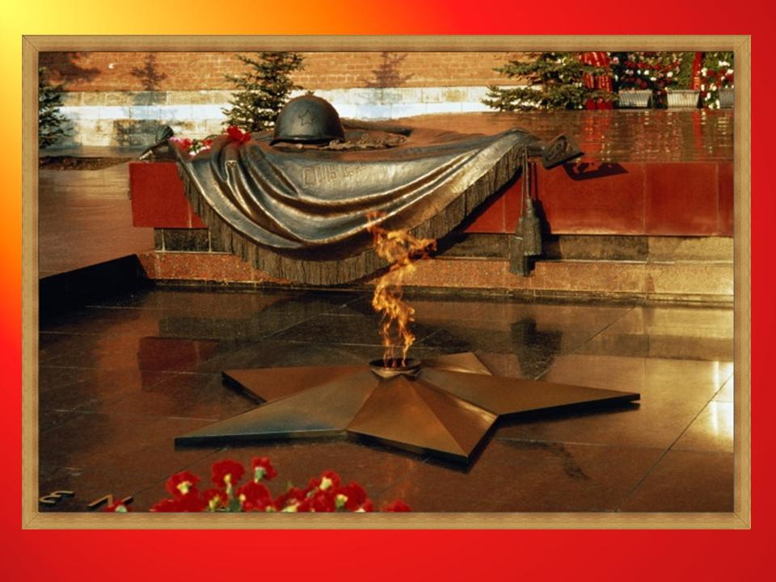

Минувшее мы вновь переживаем.

Рекомендательный список литературы

«В сердцах и книгах память о войне ».
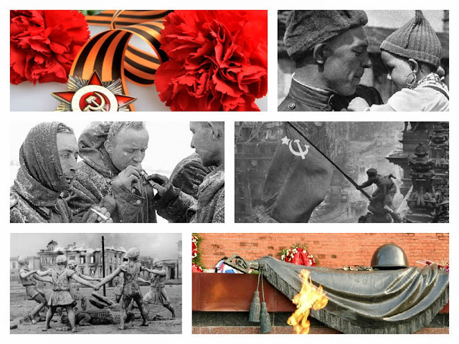

- Кассиль Л. Улица младшего сына. // М: Просвещение. – 1988 – с.439., ил.
- Лиханов А. Мой генерал. // М: Детская литература. – 1990 – с.175.
- Космодемьянская Л. Повесть о Зое и Шуре. // М: Детская литература. – 1976 – с.207.
- Корольков Ю Партизан Лёня Голиков. // М: Молодая гвардия. – 1909 – с.342.
- Мельников И. Сыновья уходят в бой. // Симферополь: Информ. – 2004 – с. 384.
- Миронов Ф. Сумка, полная невидимых стрел. // М: Молодая гвардия. – 1990 – с.127.
- Кирий И. Пусть не падают звезды. // М: Молодая гвардия. – 1988 – с.93, ил.
- Катаев В. Сын полка. // М: Детская литература. – 1980 – с.256.
- Дети-герои. // М: Молодая гвардия. – 1986 – с.608. , ил.
10. Мельников И. Им не вручали повесток.
// Симферополь: Таврида. – 1999 – с.288.
- Фадеев А. Молодая гвардия. // М: Просвещение. – 1982 – с.528.
- Джалиль М. Стихи и поэмы. // М: Правда – 1987 – с.576.
- Некрасов В. В окопах Сталинграда. // М: Молодая гвардия. – 1991 – с.415.
- Горбатов Б. Непокоренные. // Д: Донбасс. – 1981 – с.136.
- Закруткин В. Матерь человеческая. // М: Молодая гвардия. – 1992 – с.318.
- Воробьев К. Убиты под Москвой. // М: Правда – 1989 – с.464.

